Hlavní stránka se zpravidla nazývá index. Nejedná se o podmínku, ale konvenci. Bývá zvykem, že soubor s názvem index.html je hlavní stránkou naší webové aplikace.

Lang – píše se do hlavičky (head), není povinné, ale je vhodné dodat informaci, v jakém jazyce je stránka psaná, jaký je hlavní/dominantní jazyk, tedy doporučuje se používat, příklad: <html lang="cs">

Znaková sada – v českém jazyce používáme některá jiná písmenka než třeba v angličtině  
Použitím univerzální znakové sady vyřešíme problémy, kde prohlížeč nerozeznává některé znaky (např. ů, ú, ž, ř apod.)  
Charset – píše se do hlavičky (head), příklad: <meta charset="utf-8">

Title – titulek, to, co se zobrazí ve vyhledavači při vyhledání naší stránky  
To co napsat do titulku se zabírá SEO  
SEO – Search Engine Optimization – zaobírá se optimalizací, jak ji nastavit a vytvořit, aby se zobrazovala na dobrých pozicích při vyhledání, velká otázka marketingu

Nadpisy – tvoří nějakou hierarchistickou strukturu naší stránky. Nejčastěji se používají h1, h2, možná h3, další se používají méně často, ale je vhodné o nich vědět  
Nadpisy nám pomáhají s čitelností obsahu a rozdělením na jednotlivé sekce.

<hr> - horizontal line  
<br> - break, odentrování na nový řádek – zalomení  
Tyto tagy nemají počáteční a konečnou značku – tag  
Používáme je pro rozdělení textu či obsahu ne sekce/části

<em> toto je napsáno kurzívou</em>  
<strong> toto je napsáno tučně</strong>  
- zdůrazňujeme důležitý text

Text kurzívou nebo tučně chceme napsat v CSS. Proč tedy používáme em a strong tagy – když vytvoříme stránku, tak naši stránku projde/přečte robot vyhledávacích enginů a zaznamená si i části textu s tagy jako strong, em apod.  
Jedná se tedy o sémantiku. O význam. Strong používáme, pokud chceme v textu část zdůraznit. Chceme-li udělat něco jen tučně, použijeme CSS.

Odkazy  
<a href="adresa na kterou odkazuji">Co zobrazím uživateli</a>

<a href="https://www.google.com/">Google vyhledávání</a>

<a href="https://www.google.com/" target="_blank">Google vyhledávání</a>

target blank nám bude otevírat odkaz do nového okna, jinak se odkaz otevře na místě naší stránky, což může být nežádoucí, odvádíme uživatele pryč z naší stránky

Toto byly příklady odkazování na jiné stránky. Můžeme také odkazovat na jednotlivé stránky naší webové aplikace.

Obrázky  
<img src="https://tisicereceptu.cz/wp-content/uploads/2022/03/letni-dort-s-ovocem.jpg">  
Vždy je vhodné mít vlastní obrázky – z hlediska licence, ne na všechny obrázky máme práva a můžeme je použít, pokud nejsou naše. Také z toho důvodu, že pokud se zdrojový odkaz jakkoliv změní, tak náš odkaz přestane fungovat.

Attribute alt=”” dává vyhledavači najevo, co je na obrázku. Druhým důvodem je, že pokud se obrázek nezobrazí, zobrazí se místo něj tento alternativní text, jako popis. Dalším důvodem jsou lidé s poruchou zraku používají čtečku, která jim čte obsah.

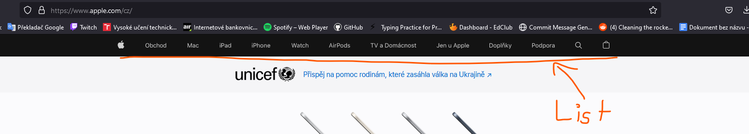Seznamy – Listy  
2 základní typy – Unordered a Ordered – neseřazený (nesetříděný) a nebo seřazený (setříděný)  
Tyto seznamy se používají například takto:

Neseřazený seznam - Muže se použít jako třeba výčet nějakých hodnot, nebo například ingrediencí v receptu  
Seřazený seznam – lze použít třeba jako pořadí, např. pořadí závodníků v závodě

Položky v listu mohou být i například odkazy

Vzhledová úprava se pak provádí v CSS

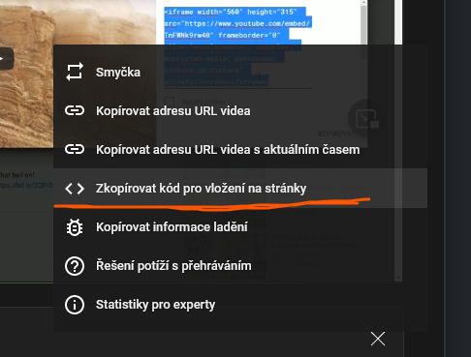

Vložení videa na stránky  
Při right-clicku   
Lze zkopírovat z YouTube a poté stačí vložit na naše stránky  
Lze upravit i čas, ve kterém se video má spustit  
Lze sice vložit odkaz na video,  
ale je lepší ho přímo vložit do naší stránky,  
díky tomu se pak uživatel nebo odklánět z naší stránky

Výplňkový text Lorem Ipsum

Používá se jako testovací text, který má simulovat text. Mužeme si tento text vygenerovat podle počtu slov, nebo počtu odstavcu, nebo třeba vět. Tento text připomna latinu, ale latina to není. Jen pouze dobře reprezentuje běžný text, který má připomínat. Tento text lze vygenerovat přímo v některých programech a nebo na internetových stránkach.